Wat is een Cricut?
Hoe een snijplotter en een hittepers werken
Informatie · PORT
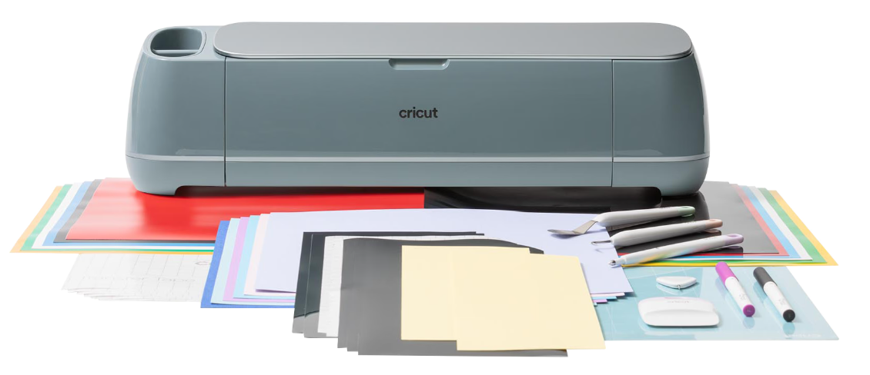
Cricut Maker 4 · Foto: Cricut
Met een Cricut snijd je letters en vormen heel precies uit vinyl, papier of karton. Met een hittepers zet je dat vinyl daarna op stof, zoals een pet. In deze uitleg leer je wat een snijplotter is, wat hij kan en hoe je er veilig mee werkt.
Na deze uitleg weet je
- wat een snijplotter is en hoe de Cricut Maker 4 werkt;
- welke materialen de Cricut kan snijden;
- wat strijkvinyl is en waarom je het spiegelt;
- hoe je veilig werkt met het mesje en de Hat Press.

Inhoud
1. Wat is een snijplotter?
2. Hoe werkt de Cricut Maker 4? 2
3. Wat kan de Cricut? 3
4. Welke materialen kan hij snijden? 3
5. Wat is een hittepers? 4
6. Veiligheid 5
7. Van ontwerp tot product 5
8. Wat kun je ermee? 5
9. Cricut of lasersnijder? 6
10. Begrippen 6
11. Test jezelf 6

1. Wat is een snijplotter?
Een snijplotter is een machine met een klein mesje. Het mesje beweegt over het materiaal en volgt precies de lijnen van je ontwerp. Het lijkt op een printer, maar in plaats van inkt gebruikt hij een mesje.
Bij vinyl snijdt het mesje alleen door het vinyl en niet door de folie eronder. Zo blijven alle letters netjes op hun plek liggen.
Op school hebben we de Cricut Maker 4. Je maakt je ontwerp in het programma Cricut Design Space. Daarna snijdt de Maker 4 het uit.

2. Hoe werkt de Cricut Maker 4?
Screenshot volgt: I1 foto van jullie Cricut Maker 4 met de klep open, met de nummers 1 tot en met 11 (breed, 16 cm)

Nr | Onderdeel | Wat doet het?
1 | Sleuf voor mobiel apparaat | Hier kun je een telefoon of tablet in zetten.
2 | Houder A | Houdt een pen of een rilstift vast.
3 | Houder B | Houdt het mesje vast.
4 | Opbergcompartiment | Bakje voor gereedschap, zoals het wiedhaakje.
5 | Opbergruimte | Plek voor het mesje en andere hulpstukken.
6 | Aan/uit-knop | Zet de Cricut aan of uit. Het lampje laat zien hoe het met de machine gaat.
7 | Laadknop | Laadt de snijmat, of haalt hem eruit.
8 | Startknop | Start het snijden.
9 | Pauzeknop | Zet het snijden even stil.
10 | USB-ingang | Aan de achterkant. Hier sluit je de USB-kabel aan.
11 | Materiaalgeleiders | Hiertussen schuif je de snijmat de machine in.

Wat betekenen de lampjes?
Lampje | Wat betekent het?
Aan/uit-knop wit | De Cricut staat aan.
Aan/uit-knop blauw | De Cricut is verbonden via Bluetooth.
Aan/uit-knop paars | Er wordt een update gedaan. Even wachten.
Aan/uit-knop rood | Er is een fout. Vraag je docent.
Laadknop knippert wit | Klaar om de mat te laden of eruit te halen.
Startknop knippert wit | Klaar om te beginnen met snijden.

De Maker 4 werkt samen met Design Space via Bluetooth of een USB-kabel. Hij snijdt tot twee keer zo snel als de Maker 3.

3. Wat kan de Cricut?
De Maker 4 wordt geleverd met een mes met fijne punt. Daarmee snijd je de meeste materialen. Voor andere dingen heb je een ander hulpstuk nodig, zoals een roterend mes voor stof. Die worden apart verkocht.
Bewerking | Wat gebeurt er?
Snijden | Het mesje snijdt je ontwerp uit. Dit doe je het meest.
Tekenen | Een pen in houder A tekent je ontwerp, bijvoorbeeld tekst op een kaart.
Rillen | Een rilstift drukt een vouwlijn in karton, zodat het netjes vouwt.
Graveren en drukken | Met speciale punten kun je graveren of een patroon in leer drukken. Die hulpstukken hebben we niet allemaal op school.

4. Welke materialen kan hij snijden?
De Cricut Maker 4 kan meer dan 300 soorten materiaal snijden. Op school gebruiken we vooral deze:
Materiaal | Waarvoor?
Strijkvinyl (Iron-On) | Opdruk op stof, zoals een pet, tas of shirt. Je perst het erop met warmte.
Plakvinyl | Stickers voor een laptop, raam of beker. Dit plakt met lijm en hoeft niet geperst te worden.
Papier en karton | Kaarten, doosjes en naamkaartjes.
Vilt en stof | Figuurtjes en letters om op te naaien of te plakken.

Welke snijmat?
De snijmat houdt je materiaal vast tijdens het snijden. Er zijn vier kleuren, elk met een andere plakkracht. De matten zijn 30,5 × 30,5 cm of 30,5 × 61 cm.
Mat | Waarvoor?
Blauw: LightGrip | Papier en dun karton. Plakt een beetje.
Groen: StandardGrip | Strijkvinyl, plakvinyl en karton. Dit gebruik je het meest.
Paars: StrongGrip | Dik karton en stevig materiaal. Plakt heel sterk.
Roze: FabricGrip | Stof.

Strijkvinyl of plakvinyl?
Plakvinyl heeft lijm aan de achterkant. Je plakt het, net als een sticker.
Strijkvinyl plakt pas als het heet wordt. Daarom heb je een pers nodig. Het blijft goed zitten, ook na het wassen.

5. Wat is een hittepers?
Een hittepers maakt strijkvinyl heet, zodat het in de stof smelt. Op school hebben we de Cricut Hat Press: een kleine pers met een gebogen plaat, speciaal voor petten.
Nr | Onderdeel | Wat doet het?
1 | Gebogen plaat | Wordt heet en perst het vinyl op de pet. De plaat is ongeveer 12,7 bij 7,6 cm.
2 | Startknop (driehoekje) | Start de timer als je gaat persen.
3 | Temperatuurknop | Zet de pers aan en kiest de stand: laag, midden of hoog.
4 | Lampjes (golfjes) | Laten zien welke stand aan staat.
5 | Veiligheidsvoet | Hier zet je de hete pers altijd op terug.
6 | Persvorm | Zit in de pet, zodat je een stevige ondergrond hebt.

Screenshot volgt: I2 foto van jullie Hat Press op de veiligheidsvoet, met de nummers 1 tot en met 6 (breed, 16 cm)

De pers heeft drie standen en wordt tot 205 °C heet. De middelste stand is voor de meeste stoffen en strijkvinyl. Je docent stelt de tijd en temperatuur in met de Cricut Heat-app.

Waarom spiegelen?
Je legt strijkvinyl op de pet met de bovenkant naar beneden. Daarom moet de Cricut het ontwerp gespiegeld snijden. Anders staat je tekst op de pet verkeerd om.
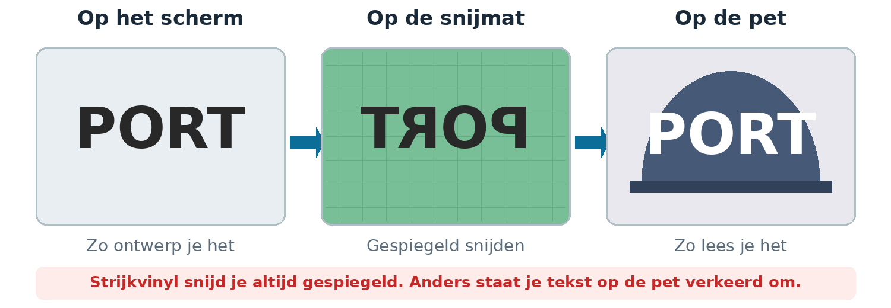
Strijkvinyl snijd je gespiegeld, zodat je het op de pet goed leest

6. Veiligheid
Veilig werken
Het mesje is heel scherp. Pak het alleen vast aan de houder.
Houd je vingers weg bij de rollers zolang de Cricut bezig is.
Het wiedhaakje is scherp. Werk altijd van je af.
De Hat Press wordt tot 205 °C heet. Je perst alleen als je docent erbij is.
Zet de pers altijd terug op de veiligheidsvoet. Hij gaat vanzelf uit na 13 minuten niets doen.
Laat de pet na het persen even afkoelen voordat je hem aanraakt.

7. Van ontwerp tot product
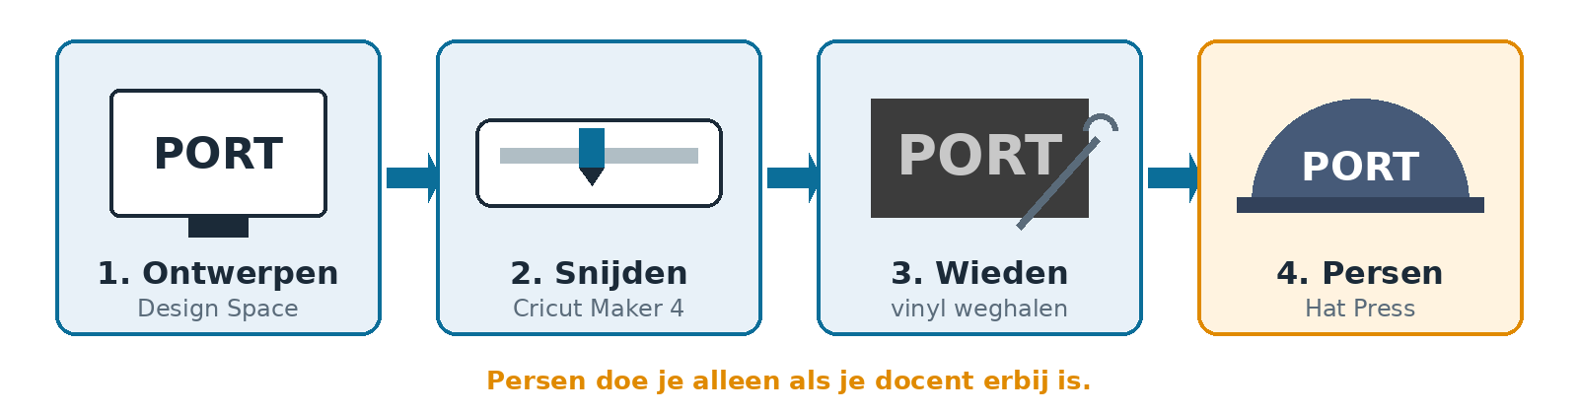
Stap | Uitleg
Ontwerpen | Maak je ontwerp in Cricut Design Space, met tekst of een plaatje.
Spiegelen | Zet Spiegelen aan, want je snijdt strijkvinyl.
Snijden | Leg het vinyl met de glanzende kant naar beneden op de mat. De Maker 4 snijdt het uit.
Wieden | Haal het vinyl weg dat je niet nodig hebt.
Persen | Pers je ontwerp samen met je docent op de pet.

8. Wat kun je ermee?
Waar? | Voorbeelden
Op school | Een pet met je naam of logo, een tasje, stickers voor je laptop, kaarten en naamkaartjes.
In bedrijven | Reclame op bussen en ramen, namen en nummers op sportshirts, en opdruk op werkkleding.

9. Cricut of lasersnijder?
 | Cricut | Lasersnijder
Hoe snijdt hij? | Met een klein mesje | Met een hete lichtstraal
Materiaal | Dun: vinyl, papier, karton, stof | Dikker: hout, karton, acrylaat
Bedienen | Jij laadt de mat en drukt op Go | Alleen de docent bedient de laser
Typisch | Opdruk op een pet of stickers | Sleutelhangers en houten doosjes

Een 3D-printer snijdt niets weg. Die bouwt een voorwerp laag voor laag op.

10. Begrippen
Woord | Betekenis | Woord | Betekenis
Snijplotter | Machine die met een mesje snijdt. | Strijkvinyl | Vinyl dat met warmte op stof plakt.
Design Space | Programma voor je Cricut-ontwerp. | Plakvinyl | Vinyl met lijm, zoals een sticker.
Snijmat | Plakkerige mat voor je materiaal. | Spiegelen | Je ontwerp omdraaien voor het snijden.
Laadknop | Knop die de mat laadt of eruit haalt. | Startknop | Knop die het snijden start.
Wieden | Overbodig vinyl weghalen. | Hittepers | Machine die vinyl op stof perst.
Rillen | Een vouwlijn in karton drukken. | Veiligheidsvoet | Houder voor de hete pers.

11. Test jezelf
Weet je het antwoord? De antwoorden staan onderaan de pagina.
- Wat is een snijplotter?
- Waarvoor dienen houder A en houder B?
- Wat is het verschil tussen strijkvinyl en plakvinyl?
- Waarom moet je strijkvinyl gespiegeld snijden?
- Hoe leg je strijkvinyl op de snijmat, en welke kleur mat gebruik je?
- Wat betekent wieden?
- Hoe heet wordt de Hat Press?
- Waar zet je de Hat Press neer als je hem niet gebruikt?
- Wanneer mag je persen?
- Noem twee dingen die je met een Cricut kunt maken.
Antwoorden
1. Een machine die met een klein mesje je ontwerp uitsnijdt. 2. Houder A houdt een pen of rilstift vast, houder B het mesje. 3. Plakvinyl heeft lijm; strijkvinyl plakt door warmte. 4. Omdat je het met de bovenkant naar beneden op de pet legt; anders staat je tekst verkeerd om. 5. Met de glanzende kant naar beneden, op de groene StandardGrip-mat. 6. Het vinyl weghalen dat je niet nodig hebt. 7. Tot 205 °C. 8. Op de veiligheidsvoet. 9. Alleen als je docent erbij is. 10. Bijvoorbeeld een pet met opdruk, stickers, kaarten of een tasje.

